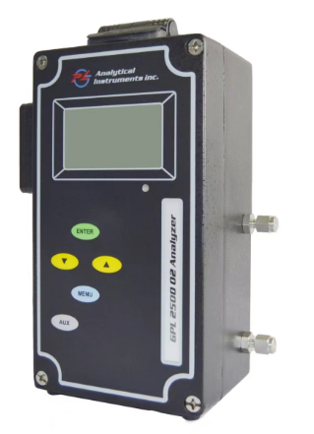
氧中氢分析仪—GPL-5500
技术参数
量程： 0-1%/2%/5%10%H2、90%-100%
传感器：热导式原理
准确度：量程的1%（在常温，常压下）
测量分辨力：量程的0.01%
传感器寿命：大于48 个月
线性度：R 平方值>0.995
校准气：建议采用80%量程气校准
响应时间：10 秒达到90%
操作条件
应用领域：制氢/制氮/CO2 设备，净化/干燥设备等
测量介质：O 2、空气、N2 气体等
接口：进出气口采用1/8”卡套接头
压力：10~50psig
温度：5~+45℃
流量：0.1~0.5 升/分钟
电器特征
认证：ISO9001，CE 认证。
防爆：本安设计，加隔离栅可用于危险区：Class 1,Division 1,Groups B,C,D
显示：大屏幕LCD 显示，可实时显示样气温度。
显示分辨率： 0.01%
控制键：防水按键，可方便地选择量程、校准等。。
补偿：自动压力和温度补偿功能。
输出：三线4~20mA 模拟输出；可选配报警功能
电源：9~28 V DC（加隔离栅时24~28 V DC）。
物理特征
封装：氧化铝材质，NEMA 4X，壁挂式设计
体积：4” x 9” x3” 重量：8 lbs (约3.5 公斤)
选件
系统包括：
—预处理单元
—内置稳流阀
—报警单元
—H 2S 吸附单元（选件）

